教务管理系统转专业申请操作指南
- 登录教务管理系统-学生端，选择个人管理—学生异动—转专业申请，点击右上角申请。
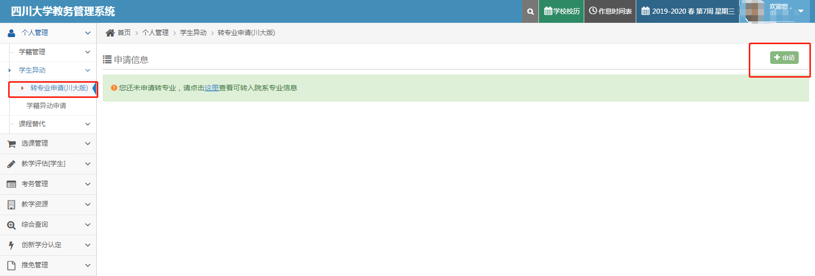
- 在申请单中的申请转入专业点击添加，在弹出窗口中查看接收专业信息。
特别提示：
1.如接收专业设置了绩点、年级等限制条件，个人条件不符合的就查看不到该接收专业信息。最终申请转入资格需以接收学院人工审核为准。
2.接收专业信息中同一专业可能会设置不同的转入年级，同学们可根据自己意向选择，拟录取后最终转入年级需以接收学院核定为准。
3.各专业计划接收人数及接收要求以教务处网站通知中公布的为准。
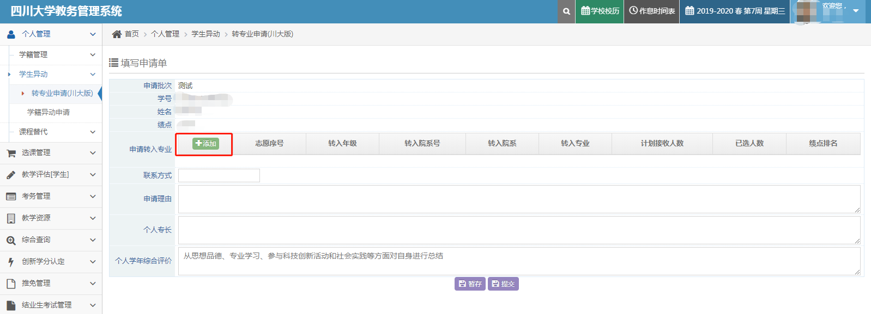
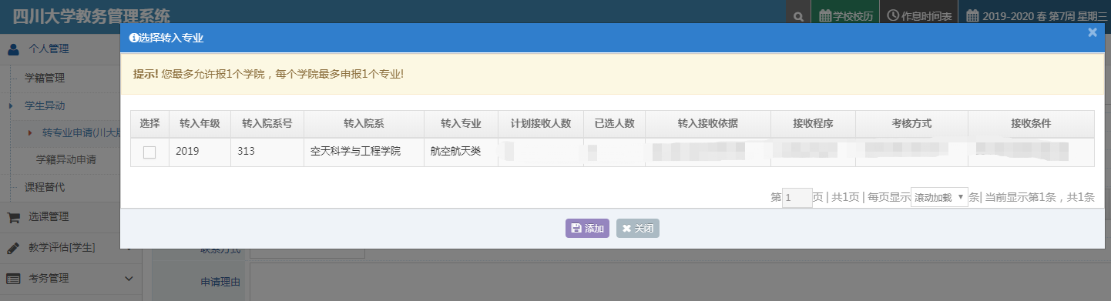
- 仅能选择一个专业添加到申请单，如转入学院接受院内调剂，请直接跟学院联系，不需在系统中重新申请。
- 在申请单中填写其他信息，可以先暂存，待确认无误后点击提交，即进入审批流程。后续可以在此功能中查看各环节审批结果。
